ข่าวประจำวันศุกร์ที่ 18 มกราคม 2562 หน้าที่ 9
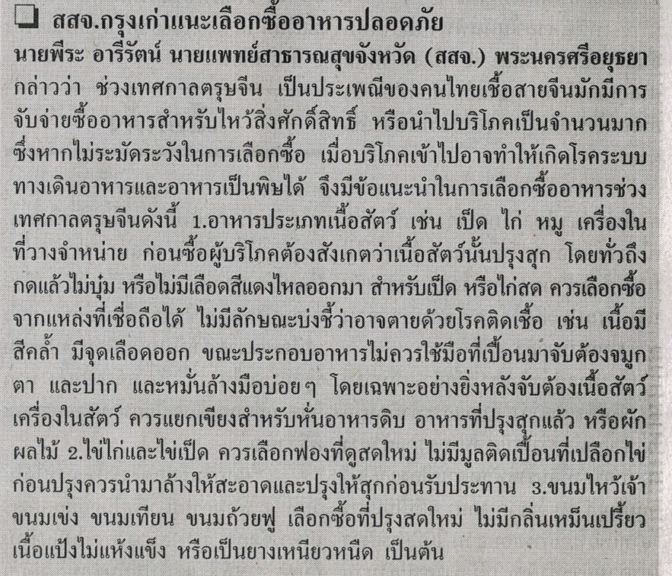

ข่าวประจำวันศุกร์ที่ 18 มกราคม 2562 หน้าที่ 9

